办公室管理形成性考核册答案

**形成性考核任务一**

根据自己的实际情况自行简答

**形成性考核任务二**

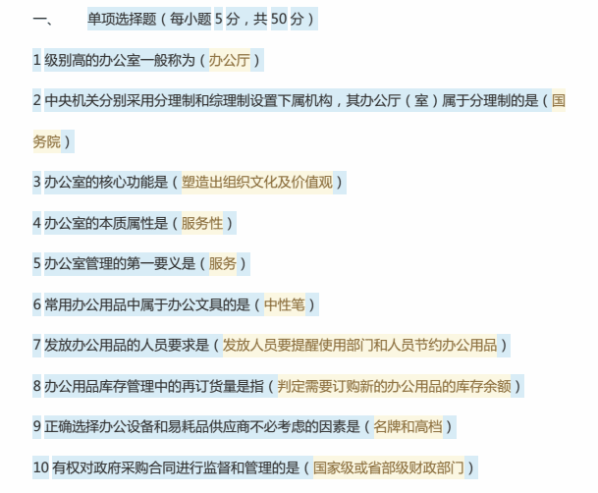

二、判断题

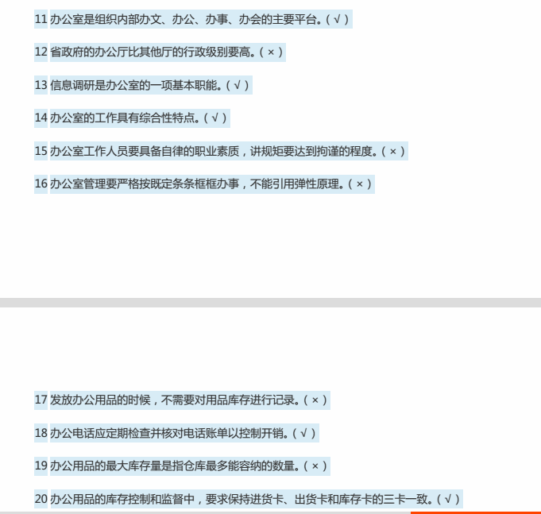

**形成性考核任务三**

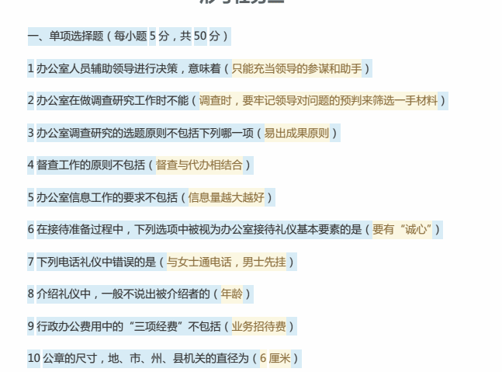

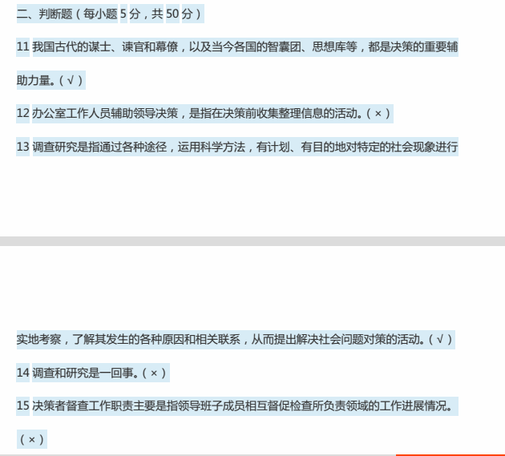

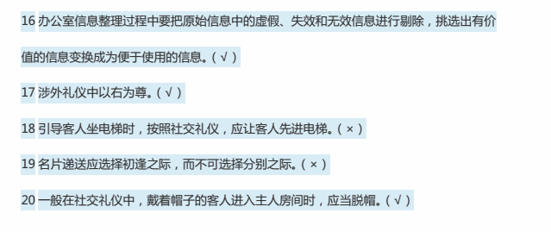

**形成性考核任务四**

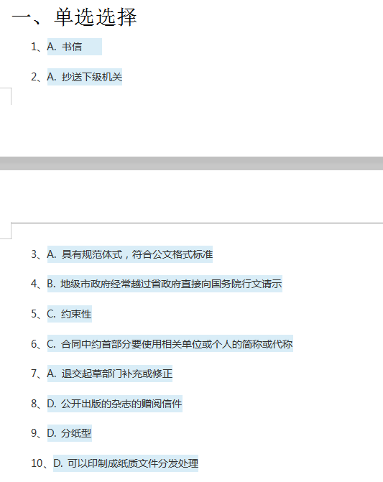

1. 判断题
2. 对 2、错 3、错 4、对 5、错 6、对 7、对 8、错 9.对 10、错

**形成性考核任务五**

